Presseinformation
Schnelle grafische Mengenermittlung aus Plänen
Mit MWM-Libero und DIG-CAD Aufmaß

Bonn, im Mai 2020. MWM Software & Beratung GmbH verzeichnet stetig steigende Nachfragen nach den gewerkeunabhängigen Programmen MWM-Libero, das Mengenermittlung, Aufmaß und Abrechnung abdeckt, und DIG-CAD Aufmaß zur Ermittlung von Mengen aus Zeichnungen und Bildern. Mit den beiden Lösungen ermitteln die Anwender digital, automatisch und nachprüfbar die Mengen der Bauvorhaben aus Zeichnungen und das sogar inklusive aller Einzelwerte. Denn auch in Zeiten von BIM ist die grafische Mengenermittlung aus 2D-Zeichnungen sowohl für das Bauhaupt- als auch das Baunebengewerbe ein guter Zwischenschritt, um schnell Angebote und Abrechnungen zu erstellen.

Der Anwender liest das Leistungsverzeichnis per GAEB-Datei in MWM-Libero ein und wählt die zu erfassenden Positionen aus. Gleichzeitig ermittelt er in DIG-CAD durch Anklicken der Eckpunkte des Bauteils in der Zeichnung die Mengen. Das Programm übermittelt dann alle Einzelwerte aus der Zeichnung an MWM-Libero. Dieses übergibt die Positionsnummer, die zu Dokumentationszwecken in das Aufmaß geschrieben wird, nach DIG-CAD. Für die Erfassung der Mengen stehen verschiedene Aufmaß-Funktionen über Stück, Länge/Wandlänge und unterschiedliche geometrische Formen, Neigungsfläche und Triangulation zur Verfügung. Durch Eingabe der Höhe werden aus einer Flächenberechnung das Volumen, aus einer Länge die Ansichtsfläche und aus Stück die steigende Länge berechnet. Da die Eckpunkte automatisch gefangen werden, erfolgt eine millimetergenaue Berechnung/Abrechnung der erfassten Elemente. Damit optisch sofort erkennbar ist, um welche Leistungen es sich handelt, definiert der Anwender verschiedene Farben für die erfassten Mengen. Sollte die Zeichnung keine Maße enthalten, trägt DIG-CAD diese ein, so dass das Aufmaß noch schneller zu prüfen ist.

Der Anwender verarbeitet alle in MWM-Libero erfassten Mengen/Aufmaße entweder um ein Angebot oder um die Rechnung / Abschlagsrechnung inklusive fortlaufender Rechnungsnummer und Dokumentation zu erstellen. Für den Auftragnehmer ist erkennbar, ob alle Positionen abgerechnet sind und die Auftraggeber erhalten mit der Rechnung eine vollständige, leicht nachvollziehbare, prüfbare Dokumentation der erfassten Positionen.

MWM-Libero und DIG-CAD Aufmaß decken somit den kompletten Prozess von der Mengenermittlung über die Erstellung der Aufmaßpläne bis zur Rechnungsstellung durchgängig ab. Darüber hinaus können die einzelnen Mengen/Aufmaße in weiterführende Programme nach REB 23.003 als DA11-/x31-Datei übertragen werden. Dadurch können die beiden Lösungen auch als vorgeschaltete Aufmaß- und Mengenermittlung für das eigene ERP-System oder die Handwerkersoftware etc. fungieren.

www.mwm.de

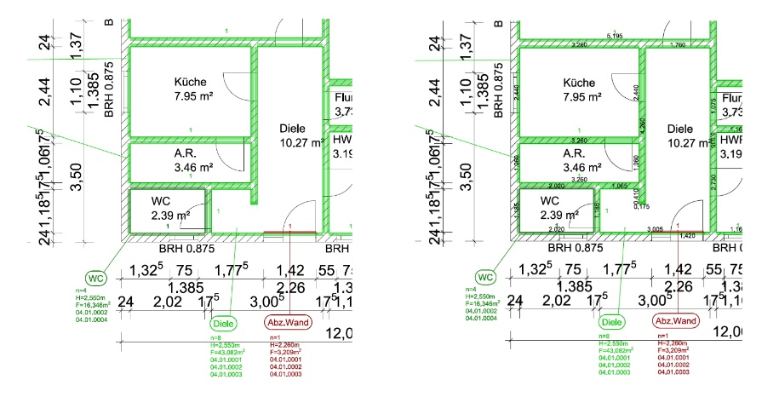

Dateiname: Diele ohne mit Aufmaß.jpg
Untertitel: Beispiel: Zeichnung ohne extra Maße und mit Aufmaß

p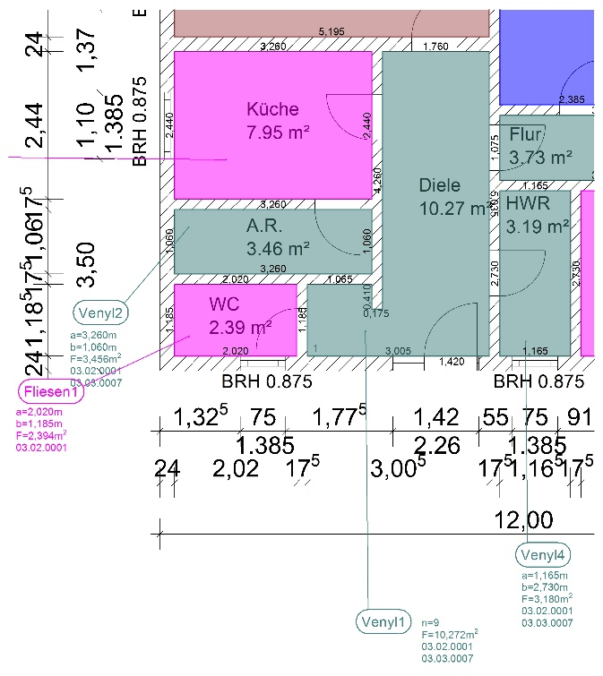
Dateiname: Bodenbelag Diele mit Maße.jpg
Untertitel: Beispiel Aufmaß Bodenbelag mit Maßen.

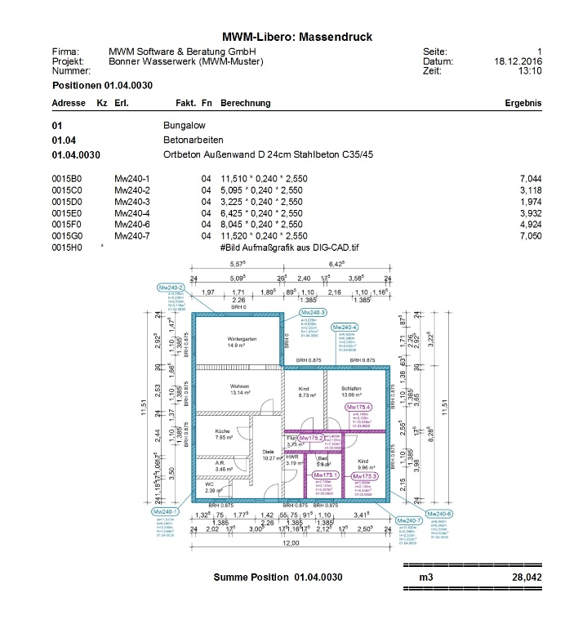

Dateiname: Massenausdruck_aus_MWM-Libero.jpg
Untertitel: Massenausdrucke aus MWM-Libero

Quelle: MWM Software & Beratung GmbH, Bonn

Über MWM
Im Juli 1992 gründeten Dipl.-Ing. (FH) Michael Hocks und Dipl.-Ing. Wilhelm Veenhuis die MWM Software & Beratung GmbH mit dem Ziel, Dienstleistungen und EDV-Lösungen für branchenspezifische IT-Fragestellungen im Bauwesen anzubieten. Besonderes Augenmerk legten die beiden geschäftsführenden Gesellschafter dabei auf Aufmaßprogramme für tragbare Rechner. Über 2.500 Kunden mit über 18.200 Installationen beweisen den Erfolg des Unternehmens. So bietet MWM Interessierten unter anderem das GAEB-Konvertierungstool MWM-Primo, MWM-Libero für Aufmaß, freie Mengenermittlung und Bauabrechnung, MWM-Piccolo für LV und Aufmaß auf Android-Geräten, MWM-Pisa für die Angebotsbearbeitung, MWM-Rialto für die Umwandlung von GAEB- in Excel-Dateien und den DA11-Konverter MWM-Ponto etc.

Seit dem Jahr 2000 ist MWM Mitglied im Bundesverband Bausoftware e.V. (BVBS). Seit 2001 ist Wilhelm Veenhuis im Vorstand des BVBS und seit 2006 leitet er den Arbeitskreis „Datenaustausch“.

Weitere Informationen:
MWM Software & Beratung GmbH blödorn pr
Dipl.-Ing. Wilhelm Veenhuis Heike Blödorn
Combahnstr. 43 Alte Weingartener Str. 44
53225 Bonn 76228 Karlsruhe
Fon 0228 / 400 68-0 Fon 0721 / 920 46 40
E-Mail: wv@mwm.de E-Mail: bloedorn@bloedorn-pr.de

